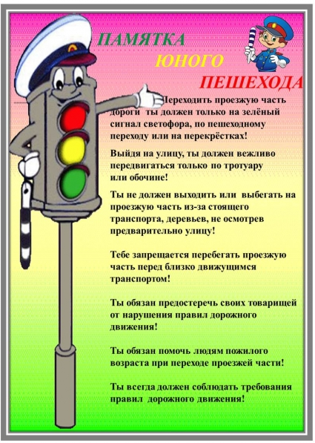

Делаем ребятам предостережение:
Выучите срочно правила движения,
Чтоб не волновались
Каждый день родители,
Чтоб спокойно ехали улицей водители.
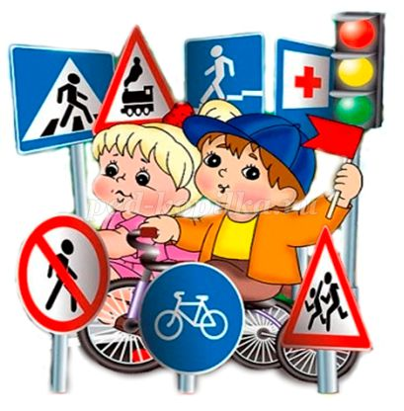

КОМИССИЯ ПО ДЕЛАМ НЕСОВЕРШЕННОЛЕТНИХ И ЗАЩИТЕ ИХ ПРАВ В МУНИЦИПАЛЬНОМ ОБРАЗОВАНИИ «СЫЧЕВСКИЙ РАЙОН» СМОЛЕНСКОЙ ОБЛАСТИ

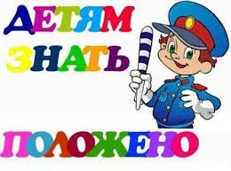
Памятка первокласснику

2017 год
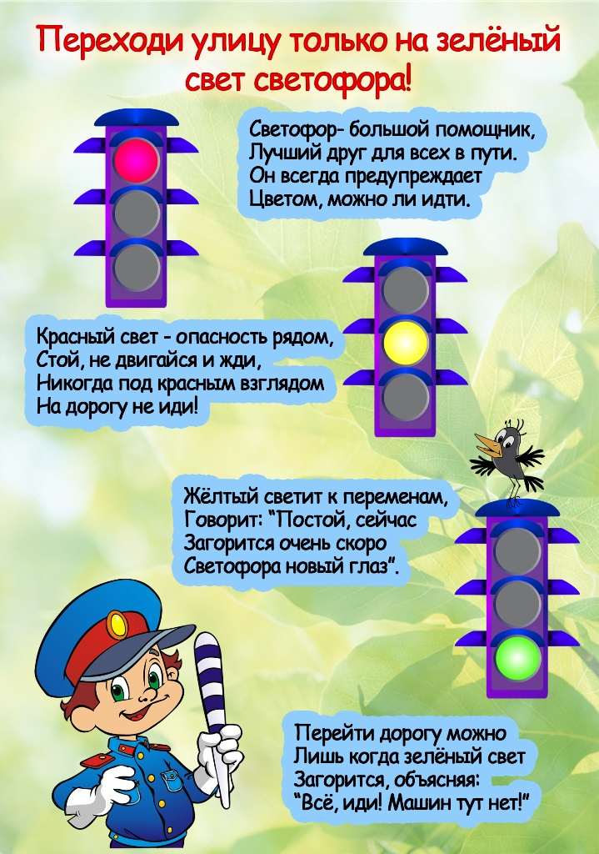

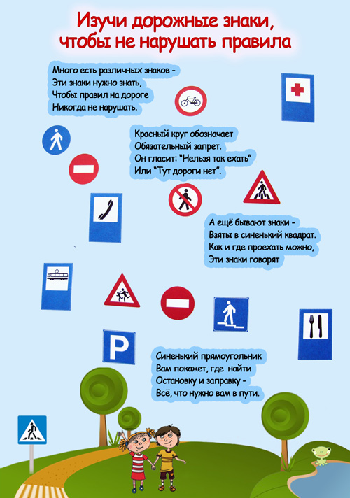

ДОРОЖНЫЕ ЗНАКИ:
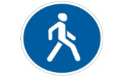Знак «Пешеходная дорожка»
От машин тебя спасет
Ведь ходить по той дорожке
может только пешеход.

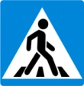 Знак «Пешеходный переход»
Здесь наземный переход,
Ходит целый день народ,
Ты водитель не грусти,
Пешехода пропусти!

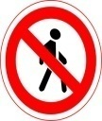Знак «Движение пешеходов запрещено»
В дождь и в ясную погоду
Здесь не ходят пешеходы.
Говорит им знак одно:
«Вам ходить запрещено!»
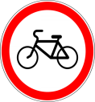

Знак «Движение на велосипедах запрещено»
Знак, запомните, друзья,
И родители, и дети:
Там, где он висит, нельзя
Ездить на велосипеде.

